Presseinformation
Dritte Crowdfunding-Aktion für das Galileum Solingen startet
50 Fans in 14 Tagen für erfolgreiche Startphase benötigt
Solingen, 02.11.2016 Die Sternwarte Solingen startet in diesen Tagen ihre dritte Crowdfunding-Aktion. Nach erfolgreichen Aktionen auf größeren Plattformen sammelt die Sternwarte nun die Mittel für ein Teleskop zur Sonnenbeobachtung auf der Crowdfunding-Plattform „Viele schaffen mehr“ der Volksbank Remscheid-Solingen. Jetzt gilt es, die erste Hürde zu meistern: „Aktuell sind wir in der Startphase. Bis zum 16. November müssen wir insgesamt 50 Fans sammeln – eine wichtige Voraussetzung dafür, dass es nachher auch mit der Finanzierung klappt. Denn bei Crowdfunding gilt das Alles-oder-nichts-Prinzip: Entweder schaffen wir es, die gesamte Summe von 2.950 Euro über die Plattform zu bekommen oder die Zeit und Mühe, die wir in dieses Projekt gesteckt haben, waren umsonst. Wir freuen uns über jeden, der auf vobarsg.viele-schaffen-mehr.de/sonnenteleskop kostenlos und unverbindlich Fan unseres Projekts wird“, erläutert Guido Steinmüller von der Sternwarte Solingen das Projekt.
Warum wird ein neues Teleskop benötigt?
„Wir möchten unseren Besuchern nicht nur den Nachthimmel näherbringen, sondern auch unser Tagesgestirn. Schließlich ist die Sonne unser Stern und viel mehr als ein heißer Feuerball. Allerdings ist die Beobachtung wegen der großen Helligkeit nicht einfach. Man kann sie nur mit speziellen Teleskopen beobachten und so Strahlungsausbrüche, Flecken und Fackeln auf der Sonne erkennen und fotografieren“, erklärt Guido Steinmüller, Präsident der Sternwarte Solingen. „Mit dem neuen Teleskop möchten wir unseren kleinen und großen Besuchern ermöglichen, die Sonne zu beobachten – ganz ohne „SoFi-Brille“ wie man sie von der Sonnenfinsternis kennt“, ergänzt Dr. Frank Lungenstraß, Geschäftsführer der Sternwarte Solingen.

Warum eine weitere Crowdfunding-Aktion?
2015 und 2016 war es dem Team der Sternwarte gelungen, Geld für eine Entwicklungskuppel und eine Teleskopmontierung über Crowdfunding-Plattformen zu finanzieren. Mit dieser Art der Finanzierung erreicht man eine andere Zielgruppe als mit traditionellen Spendenanfragen: Ein Crowdfunding-Projekt kann schon mit kleinen Beiträgen ab 20 Euro unterstützt wird und alle Teilnehmer erhalten je nach Höhe des Betrags ein ganz persönliches Dankeschön für ihre Unterstützung. Die Bandbreite reicht von einem Fotoprint der Sonne über einen Stern am Himmel des Galileum Solingen bis hin zu einer Einladung zu einer eigenen Veranstaltung im zukünftigen Galileum Solingen.

So können Sie helfen:
- Unterstützer werden unter: http://vobarsg.viele-schaffen-mehr.de/sonnenteleskop
- Telefonisch spenden: 0212 / 23 24 25
- 1 Euro per SMS mit Kennwort „Galileum“ an 81190 (17 Cent Servicegebühr für Burda Wireless/zzgl. SMS-Transportleistung)
- Online-Spende unter: www.galileum-solingen.de

Spendenkonto:
Sternwarte Solingen
Institut: Volksbank Remscheid-Solingen
IBAN: DE31 3406 0094 0006 3662 49
BIC: VBRSDE33XXX
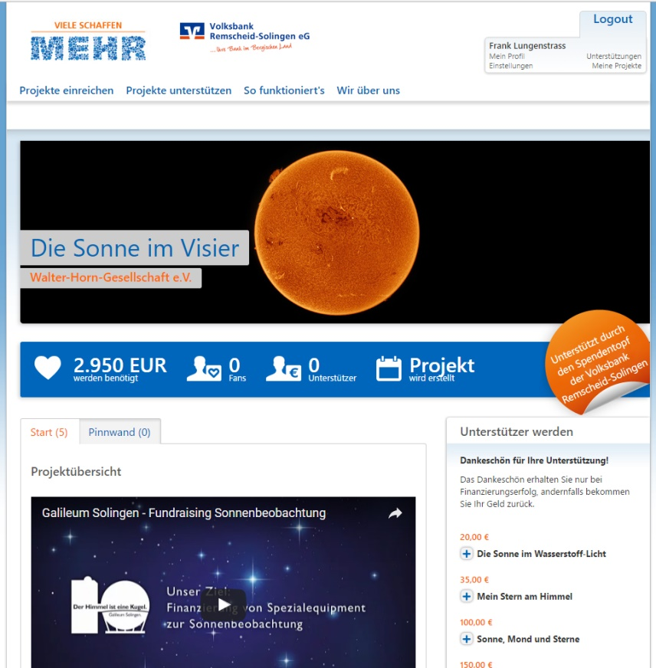

Abb.:
Das neue Crowdfunding-Projekt ist jetzt in der Startphase auf der Plattform der Volksbank Remscheid-Solingen eG

Was ist das Galileum Solingen?
Mit dem Galileum Solingen entsteht derzeit im stillgelegten Kugelgasbehälter in Solingen-Ohligs eine interaktive Erlebniswelt aus Planetarium und Sternwarte. Im Planetarium wird der Sternenhimmel unabhängig von Tageszeit, Wetter und allen Umweltbedingungen live in die Kuppel projiziert, in der Sternwarte können kleine und große Besucher in klaren Nächten den Sternenhimmel erkunden. Die Gesamtkosten für den Bau des Galileum Solingen betragen mehr als 6,5 Millionen Euro. Der Großteil davon, über 4 Millionen Euro, wird durch Städtebauförderungsmittel des Landes NRW finanziert. Einen weiteren Teil bestreitet die Walter-Horn-Gesellschaft e. V. aus Spenden und Einnahmen aus Sponsoring-Maßnahmen. Anfang 2018 soll das Galileum Solingen eröffnen.

Pressekontakt
Walter- Horn-Gesellschaft e.V. CGW GmbH
c/o Sternwarte Solingen
Dr. Frank Lungenstraß Christina Guth
Sternstraße 5 Oberbenrader Str. 51
42719 Solingen 47804 Krefeld
lungenstrass@sternwarte-solingen.de c.guth@c-g-w.net
www.sternwarte-solingen.de
www.galileum-solingen.de Tel: 02151-36805-11

